**安徽省教育信息研究课题**

**《借助信息技术，探究农村留守儿童关爱策略》**

**安徽省教育信息**

**主办：《借助信息技术，探究农村留守儿童关爱策略》主编：彭力 田运力**

**编辑： 李存刚 刘丽 蒋伟 顾问： 周道生 王丽娜 韦桂侠 潘红丽**

**支持单位：韦寨镇中心学校**

**活动主题：缤纷夏日，快乐成长**

**——关爱留守儿童暑期夏令营活动**

**第5期**

**留守儿童活动简报**

**时间：2022年7月30日**

如何做好留守儿童关爱保护工作，关系到儿童健康成长，关系到家庭幸福与社会和谐，是全社会的共同责任。为进一步加强未成年人思想道德建设，共同呵护留守儿童心理健康成长，快乐生活，临泉县教育局决定于2022年7月30日在中环格林童话世界研学实践基地开展“缤纷夏日 快乐成长”关爱留守儿童暑期夏令营活动。

一、开营仪式

本次活动开营仪式上首先观赏射箭方阵表演，接着是主办方致辞以及介绍夏令营活动行程和要求。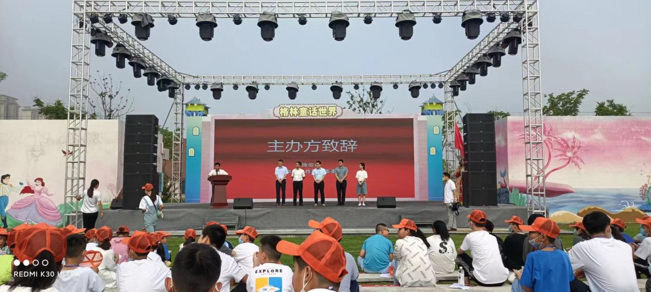

1. 活动环节

本次活动，主要分为以下几方面：

1、素质拓展炼人际，培养孩子的团队合作默契。

留守儿童常年和缺乏父母的关爱和陪伴，久而久之都有不同程度的心理问题，主要是孤僻、自卑、冷漠、不愿意参加活动，通过本次活动，留守儿童们的积极性很高，感觉活动新颖，好奇心强，培养了留守儿童团结、合作、互动的精神。

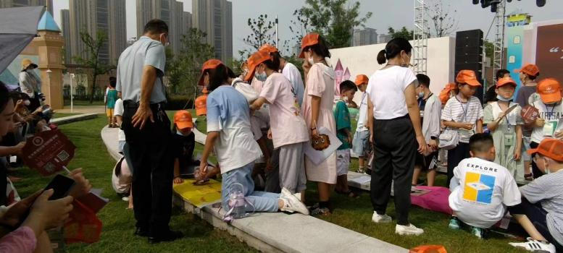

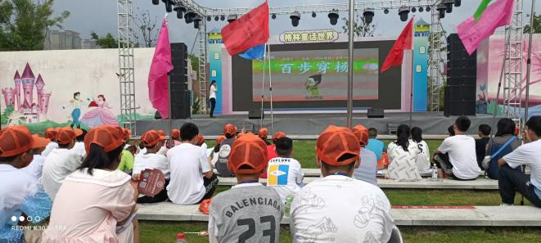2、在射箭文化馆中，首先进行弓箭文化宣讲，让学生了解文化内涵，培养孩子的文化素养。然后，参观文化展馆，实操礼射八法，让学生了解何为君子礼射，强健学生体魄。

3、登高远眺看临泉变化，登亭怀古忆历史名人。

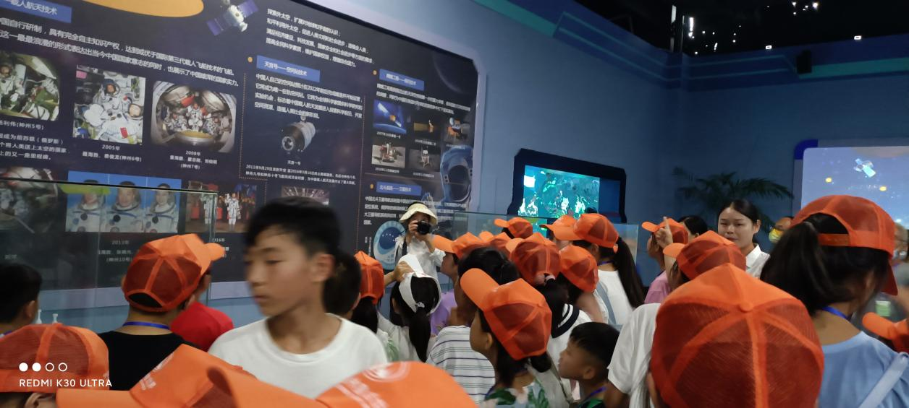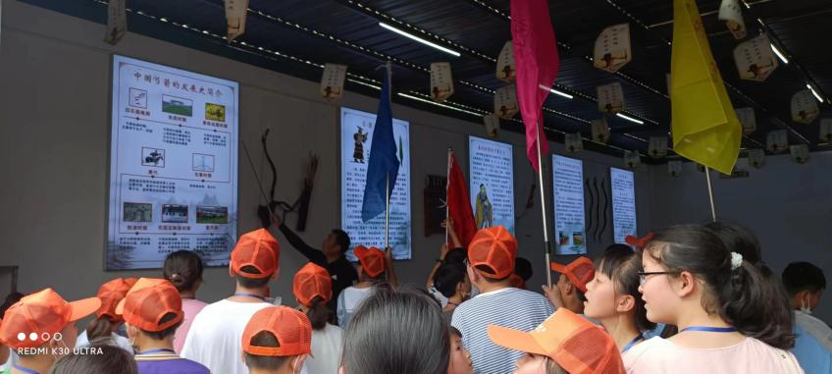4、在大拇指航天馆中，给孩子们进行航天科普文化宣讲，培养学生兴趣，树立科技报国的伟大理性；让动手组装太阳能月球车，了解能量转化知识，培养孩子的动手能力。

三、结营仪式

在结营仪式上，通过感恩教育，让孩子们表达对父母的思念和祝福，让孩子们勇敢的表达自我，释放压力。

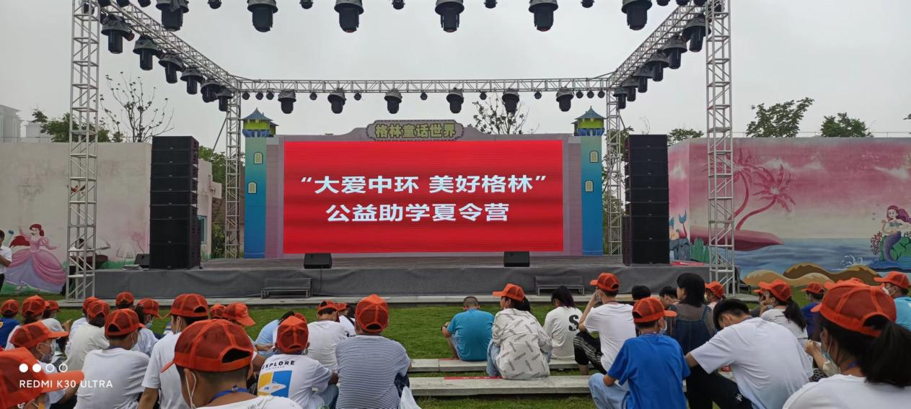

快乐的暑假中有快乐的夏令营，这个夏天我们的假期不再单一，通过这次活动留守儿童们了解了我国的礼射文化和航天小知识，希望通过此次活动，孩子们都有所收获，成为孩子一生都受益的美好回忆。

临泉韦寨闸口小学

2022.7.30